Министерство науки и высшего образования Российской Федерации Федеральное государственное бюджетное образовательное учреждение высшего образования

«Алтайский государственный технический университет им. И. И. Ползунова» Университетский технологический колледж

Отчет защищен с оценкой Преподаватель *С. В. Умбетов*

« » 2025 г.

# Отчёт по практической работе №1

по теме:

# «ROT13 Шифратор/Дешифратор.»

Студент группы 1ИСП-21 А.О. Яимов

группа и.о., фамилия

Преподаватель *ассистент,* к. *т. н. С. В. Умбетов*

должность, ученая степень и.о., фамилия

БАРНАУЛ 2025

## Практическая работа №1

**Задания к лабораторной работе:**

**Функционал**

1. **HTML5 страница** + **JS** с реализацией ROT13.
2. **Шифровка** (для чётных вариантов) / **Дешифровка** (для нечётных).
3. **ROT13** – сдвиг латинских букв на **13 позиций**, остальные символы без изменений.

**Ограничения**

* Запрещены: replace, charCodeAt, fromCharCode, join, split.
* **Алфавит** – только массив (['a','b',...,'z']).
* Вывод **алфавита**, **операций** и **результата** на страницу.

**Интерфейс**

* **Левая часть** – исходный текст.
* **Правая часть** – зашифрованный/расшифрованный текст.

**Технические требования**

* Валидный **HTML5**.
* Обработка **регистра** (A → N, a → n).
* **Без использования** стандартных строковых методов.

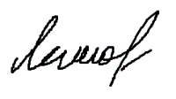

**Задание принял:** Яимов А.О.

Подпись ФИО

## Ход работы

В самом начале создадим репозиторий на GitHub (Рисунок 1)

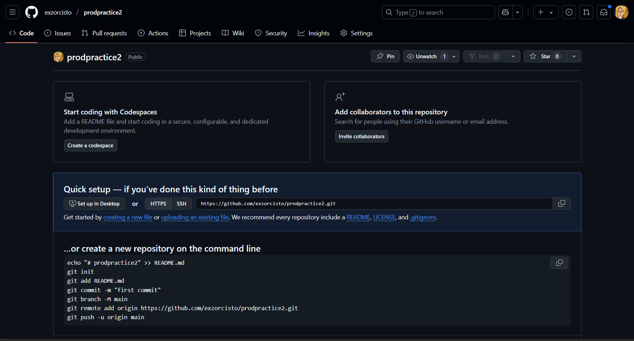

Рисунок 1 – вид GitHub

После чего инициализируем репозиторий по инструкции (Рисунок 2)

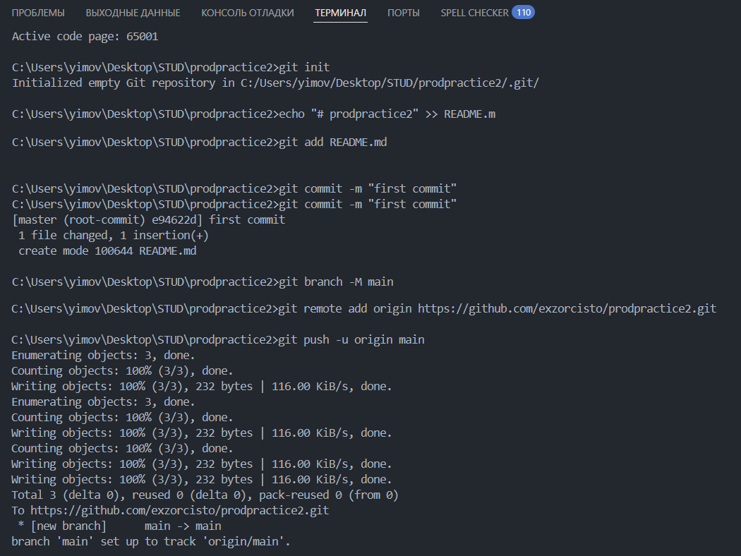 Рисунок 2 – инициализация репозитория

Разрабатываем блок схему приложения (Рисунок 3)

Изображение выглядит как текст, диаграмма, План, Технический чертеж

Контент, сгенерированный ИИ, может содержать ошибки.

Рисунок 3 – блок схема проекта

Создаем простую базовую иерархию проекта (Рисунок 4)

Изображение выглядит как текст, снимок экрана, программное обеспечение, Мультимедийное программное обеспечение

Контент, сгенерированный ИИ, может содержать ошибки.

Рисунок 4 – иерархия проекта

Пишем простую HTML страницу с необходимыми заголовками, полями ввода и вывода, а так же кнопок (Рисунок 5-6)

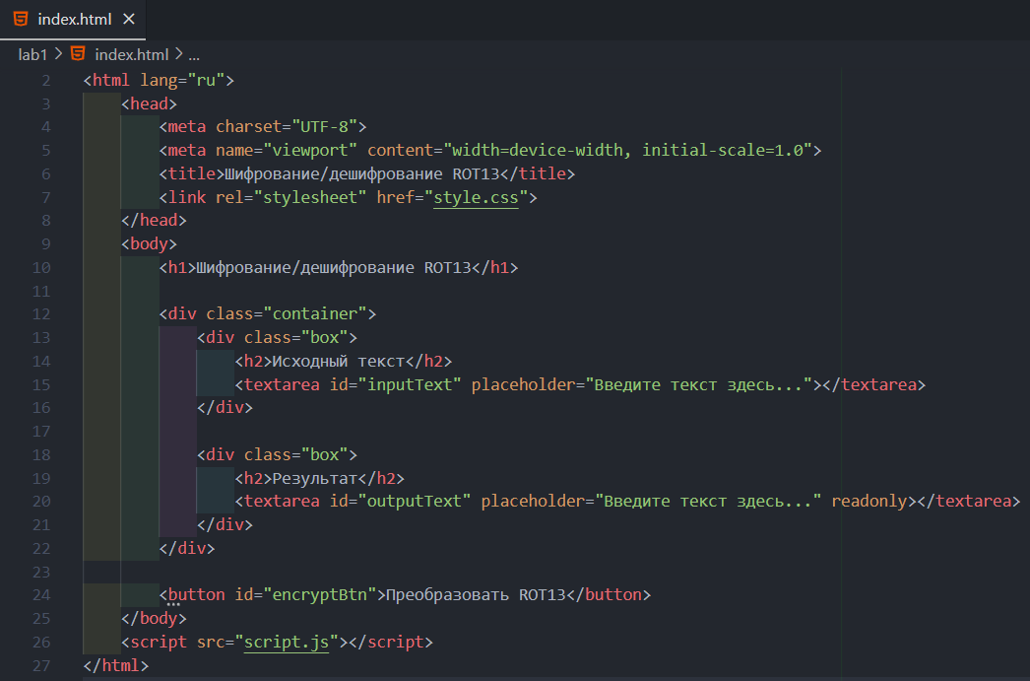 Рисунок 5 – код HTML страницы

Изображение выглядит как текст, снимок экрана, программное обеспечение, компьютер

Контент, сгенерированный ИИ, может содержать ошибки.

Рисунок 6 – вид HTML страницы

Переходим к разработке JavaScript (Рисунок 7–8)

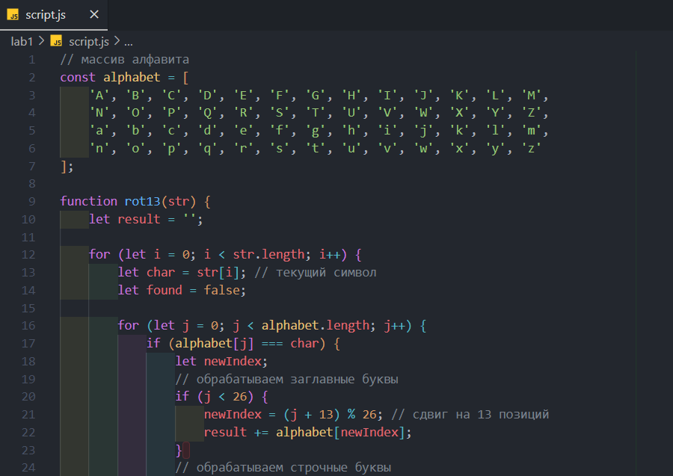 Рисунок 7 – код JS

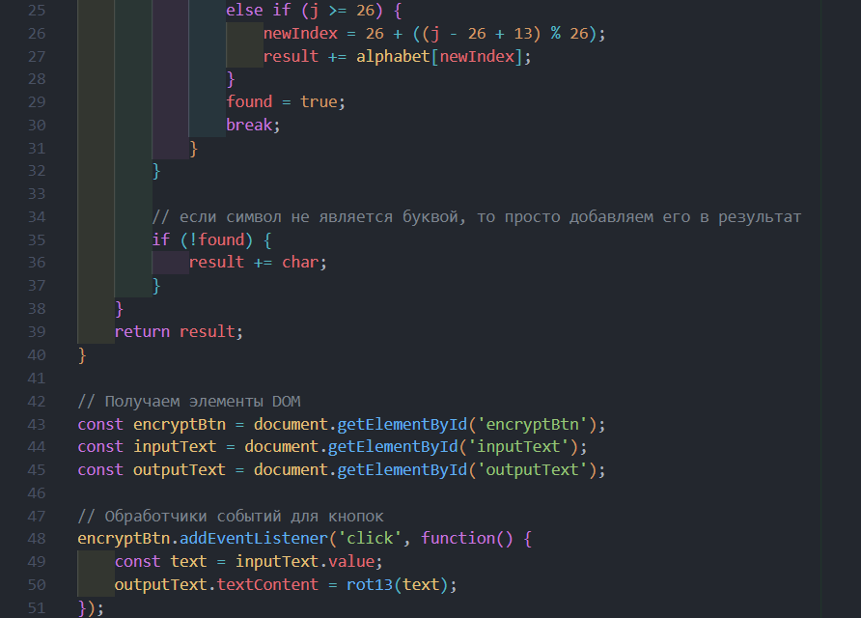 Рисунок 8 – код JS

После завершения разработки функционала проекта переходим к оформлению CSS стилей и адаптации для мобильных устройств (Рисунок 8–9)

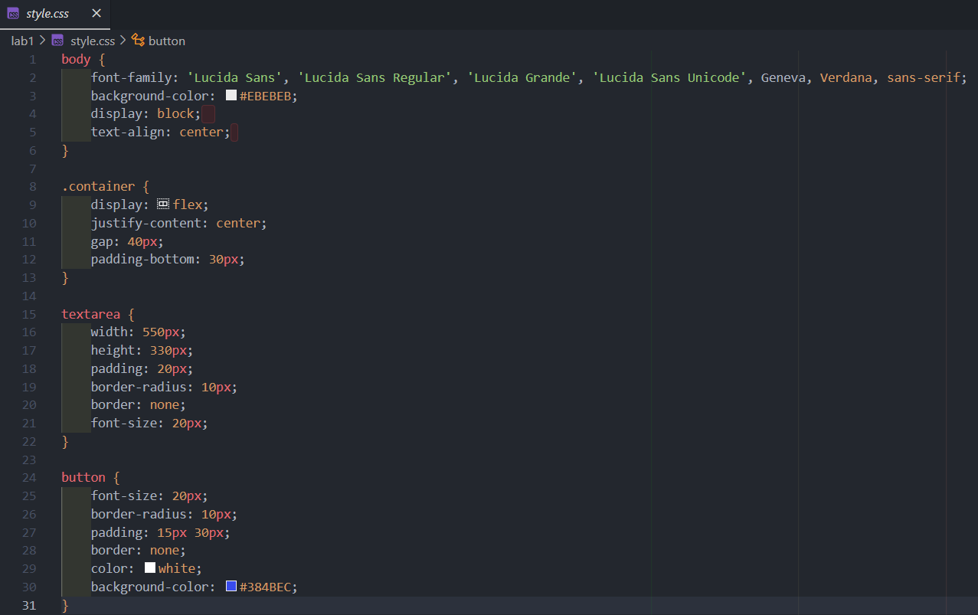

Рисунок 9 – код style CSS

Изображение выглядит как текст, снимок экрана, программное обеспечение, Мультимедийное программное обеспечение

Контент, сгенерированный ИИ, может содержать ошибки.

Рисунок 10 – код media CSS адаптации

Изображение выглядит как текст, снимок экрана, программное обеспечение, Мультимедийное программное обеспечение

Контент, сгенерированный ИИ, может содержать ошибки. Рисунок 11 – итоговый вид

Изображение выглядит как текст, снимок экрана, компьютер, программное обеспечение

Контент, сгенерированный ИИ, может содержать ошибки.

Рисунок 12 – итоговый вид адаптации

Так же мною был проведен ряд тестов

Таблица 1 – тестирование

|  |  |  |  |
| --- | --- | --- | --- |
| Тест | Ввод | Ожидание | Результат |
| 1. Шифрование  (Рисунок 13) | 1.Terragroup  2.Bear  3.USEC | 1.Greentebhc  2.Orne  3.HFRP | 1.Greentebhc  2.Orne  3.HFRP |
| 2. Дешифрование  (Рисунок 14) | 1.Greentebhc  2.Orne  3.HFRP | 1.Terragroup  2.Bear  3.USEC | 1.Terragroup  2.Bear  3.USEC |

Изображение выглядит как текст, снимок экрана, Шрифт, дизайн

Контент, сгенерированный ИИ, может содержать ошибки.Рисунок 13 – Тест №1

Изображение выглядит как текст, снимок экрана, Шрифт, Прямоугольник

Контент, сгенерированный ИИ, может содержать ошибки.Рисунок 14 – Тест №2

Итоговая иерархия коммитов

Изображение выглядит как текст, снимок экрана, Шрифт, программное обеспечение

Контент, сгенерированный ИИ, может содержать ошибки.

Рисунок 15 – иерархия коммитов

**Вывод**

1. **Создана валидная HTML5 страница** с двухколоночным интерфейсом:
   * Левая колонка для исходного текста
   * Правая колонка для результата преобразования
   * Кнопка для выполнения преобразования
2. **Реализован алгоритм ROT13** с соблюдением всех требований:
   * Алфавит задан в виде массива (52 элемента - заглавные и строчные буквы)
   * Строковые методы (replace, charCodeAt и др.) не используются
   * Регистр букв сохраняется
   * Не-буквенные символы остаются без изменений
3. **Особенности реализации**:
   * Раздельная обработка заглавных (A-Z) и строчных (a-z) букв
   * Использование двойного цикла для поиска символов в алфавите
   * Модульная арифметика для циклического сдвига (% 26)
4. **Интерфейс**:
   * Чистый минималистичный дизайн
   * Большие текстовые области для удобства работы
   * Четкое визуальное разделение исходных данных и результата

Ссылка на репозиторий: [exzorcisto/prodpractice2](https://github.com/exzorcisto/prodpractice2)